Razred: 2. | Predmet: SPO | Ura: | Datum: | Učitelj:
Sklop: POLETJE
Učna enota: NA TRAVNIKU – živali

Cilji:
- Prepoznajo in poimenujejo nekatere živali.
- Poiščejo razlike in podobnosti med živalmi.

Učne metode: verbalno tekstualna – razlaga, razgovor, pripovedovanje, poslušanje, poročanje, branje, pisanje, opazovanje
demonstrativno ilustracijska – prikazovanje oz. demonstracija

Učne oblike: frontalna, individualna, skupinska

Učni pripomočki/sredstva: U/80, DZ 4/60, fotografije travniških živali

IZVEDBA UČNE URE

Iščemo pare: poved – fotografija (Fotografije in povedi so v prilogi priprave.)
- Polovica učencev dobi sličice, drugi pa povedi.
Pari se poiščejo in predstavijo žival.

Učbenik, str. 80
Ogledajo si fotografije in preberejo besedila pod njimi. Vodimo pogovor o vsebini. Preberejo besedilo pri Lili. Naštevajo živali, ki se podobno gibljejo.
Preberejo besedilo na spodnji pasici.

DZ 4, str. 60
3. naloga
Preberejo navodilo.
Poimenujejo živali.
Rešijo križanko.
Pregledamo pravilnost rešenih nalog.

Delo doma: izberejo naj si eno travniško žival in doma poiščejo čim več podatkov o njej. V pomoč naj bo PRILOGA – DL, katerega v šoli naslednjič dopolnijo.

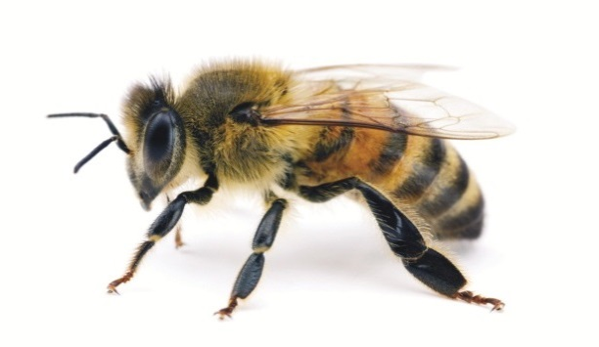 | 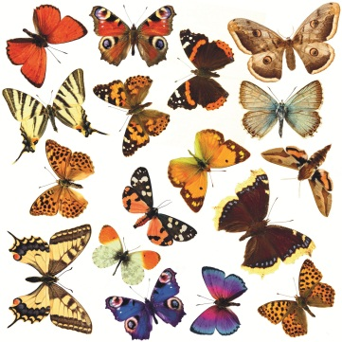
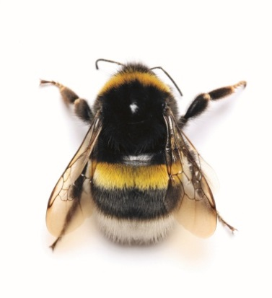 | 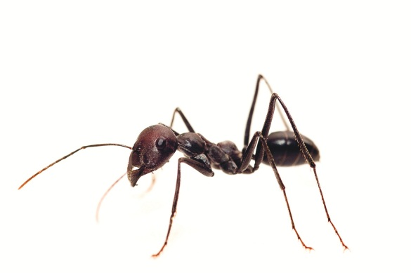
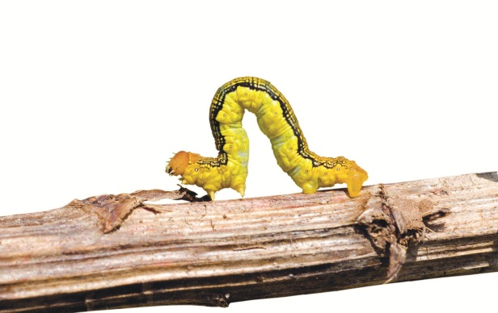 | 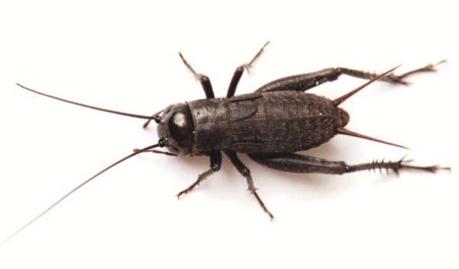
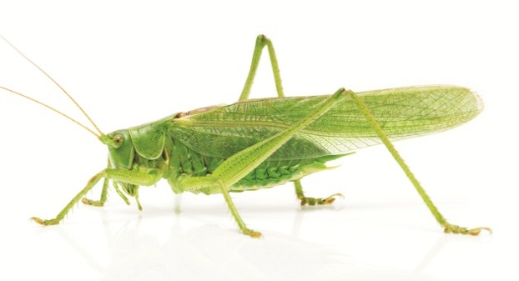 | 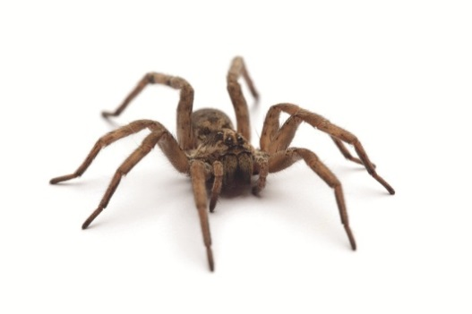
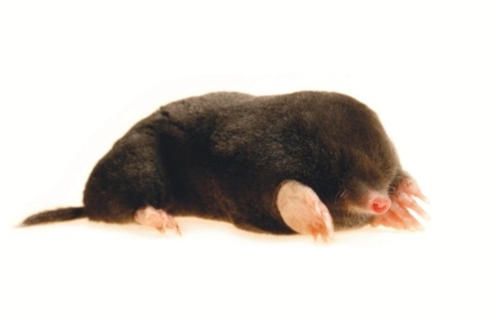 | 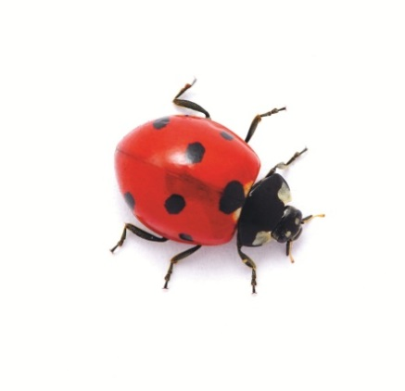

Spada v skupino kobilic, a se ne imenuje tako. Oglaša se z drgnjenjem zgornjih kril drugo ob drugo. Poje lahko le pred vhodom, saj tega pod zemljo ne more početi. | V Sloveniji jih poznamo okoli 60 vrst. Najpogostejša je sedempikčasta in dvopikčasta.
Aktiven je podnevi in ponoči, saj hrano ves čas išče. Če je rov blizu površja, začne metati zemljo na površje. Tako oblikuje krtino. | Živijo na vseh celinah, razen na Antarktiki. Živijo v skoraj vseh življenjskih okoljih, razen v morju in zraku. Večina jih spleta svilnate mreže, s katerimi lovijo svoj plen.
Poznamo jo po dolgih zadnjih nogah, ki so primerne za skakanje. Prehranjuje se z rastlinsko hrano. Je žuželka s srednje velikim telesom. Lahko je rjave, zelenkaste, rumenkaste barve. | So ličinke metuljev. Telo je v splošnem mehko, cevaste oblike. Večino časa preživijo na rastlinah. Z obliko in barvo posnemajo liste in stebla.
Živijo v kolonijah. Razdeljene so v kaste in si delijo delo. Razvijejo se iz jajčec. So različnih barv, največkrat črne in rjave. Živijo pod zemljo. | Sodi v skupino žuželk. Hrani se z nektarjem in cvetnim prahom. Pri nas je dobro znana kranjska sivka. Oprašuje cvetove. Kadar najde pašo, to uprizori s plesom in pri tem spušča glasove. Njeno oglašanje imenujemo tutanje.
So prilagojeni na nižje temperature. Njihovo telo je pokrito z gosto dlako. So pomembni opraševalci. Od čebel se ločijo tudi po tem, da imajo na glavi tri očesca. | Zaradi pisanih barv so zelo priljubljene žuželke. Poznamo citrončka, pavlinčka, smrtoglavca in druge. Celotno telo, tudi krila, so pokrita z luskami.

Primer razporeditve na plakatu

Kje živi?

Barva

Načini gibanja

Fotografija živali

Ime živali

__________________

Število nog

S čim s hrani?

Krila

DA, NE

Komu je hrana?

Tipalke

DA, NE

Zanimivost

